DEROULEMENT DE L’EPREUVE ORALE D’HISTOIRE DES ARTS

Avant l’épreuve, quelles sont mes possibilités ?
- Chaque élève a la possibilité de travailler seul ou par groupe de deux ou trois élèves maximum.

- Si l’élève travaille seul, il doit sélectionner cinq œuvres parmi la liste donnée en début d’année.

- Si l’élève travaille en groupe, il décide avec ses camarades d’une liste de cinq œuvres également (mais cela ne sous-entend pas que les élèves peuvent se répartir les œuvres à apprendre. Dans tous les cas, tous les élèves d’un groupe doivent maîtriser les cinq œuvres et non une partie).

- Chaque élève ou groupe d’élèves a cependant la possibilité de choisir des œuvres qui ne figurent pas dans la liste donnée par les professeurs. Dans ce cas, les élèves doivent respecter deux paramètres. D’une part, l’œuvre doit appartenir au 20e siècle. D’autre part, elle doit avoir un lien fort avec un des trois thèmes choisis par les professeurs (cf. Voir liste des œuvres). Une vérification concernant la validité de l’œuvre sera dans tous les cas effectuée.

- Au sept mars dernier délai, la liste avec le nom de l’élève ou groupe d’élèves ainsi que le choix des cinq œuvres doit être remise aux professeurs (cf. Voir fiche des choix). Pour les élèves choisissant des œuvres en dehors de la liste fournie ce délai est ramené au 8 avril.

Que faire une fois ces choix effectués ?
- Durant l’année scolaire, les élèves auront l’occasion d’étudier les œuvres choisies dans plusieurs disciplines (cf. Voir liste des œuvres). Mais attention, ces œuvres ne seront vues et travaillées en classe que partiellement. C’est donc aux élèves eux-mêmes de se renseigner, se documenter et de faire preuve de curiosité dans l’approfondissement et l’analyse des œuvres choisies.

- Toutes les recherches que feront les élèves durant cette période peuvent prendre la forme d’un dossier écrit (dans le cahier d’histoire des arts notamment), numérique (montage photo ou vidéo, présentation PowerPoint ou autre…) voire même d’une maquette ou mise en scène particulière si besoin. Toutefois, si un dossier est constitué, il ne comptera en aucune manière que ce soit dans l’évaluation. Mais les élèves peuvent s’en servir le jour de l’oral pour mettre en valeur leur discours.

- Bien entendu le corps enseignant se tient à la disposition des élèves durant cette période de recherche et d’analyse pour les aider (Des fiches méthodologiques seront fournies).

Le jour de l’oral, comment cela doit-il se passer ?
- Tout d’abord l’élève ou groupe d’élèves se présente aux membres du jury muni de sa convocation et de sa carte d’identité.
- Les membres du jury choisissent ensuite une des cinq œuvres présentes dans la liste de l’élève. A cet instant, le candidat se voit octroyer un temps de préparation de dix minutes afin de réunir ses idées, relire ou réécrire des notes plus synthétiques par exemple. Ce délai supplémentaire doit également encourager le candidat à articuler un discours spontané. L’enjeu étant d’éviter toute lecture récitée.
- Après cette préparation, le candidat débutera son argumentation orale qui ne devra pas excéder cinq minutes. C’est donc au candidat de gérer son temps de parole.
- Une fois son temps de parole terminé, les membres du jury débuteront un dialogue avec lui qui durera également cinq minutes. Ce dialogue consistera principalement en une série de questions sur ce que l’élève aura expliqué, sur l’œuvre elle-même et pourra également s’ouvrir sur une autre des cinq œuvres choisies.
- Dans le cas des groupes d’élèves, l’opération sera presque identique. Les deux ou trois candidats passeront à tour de rôle sur une œuvre différente pour développer chacun une présentation de cinq minutes. C’est seulement lors de l’entretien avec le jury que tous les élèves du groupe pourront formuler des réponses collectives. Précisons enfin que l’entretien avec un groupe d’élèves dure dix minutes et non cinq.
- Cas particulier : Les candidats interrogés sur une œuvre cinématographique ou musicale bénéficieront de cinq minutes supplémentaires pour disposer des conditions utiles au temps d’écoute ou de visualisation.

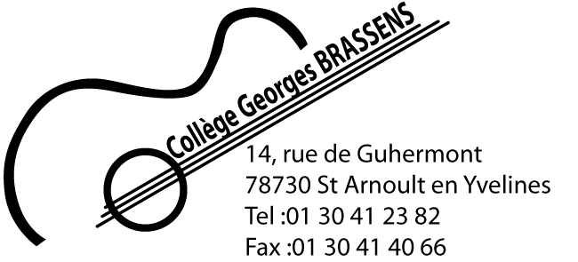
BREVET 2016 (Histoire des arts)

CHOIX DEFINITIF (groupe et œuvres)
À remettre au professeur principal avant le 14 avril si toutes les œuvres sont choisies depuis la liste. A remettre avant le 8 avril dès qu’une œuvre est choisie en dehors de la liste. Chaque jour de retard entraînera un point de retrait sur l’épreuve. (Voir barème ci-joint)

NOM : …......................................... Prénom :...............................................

3ème …......

Composition du groupe (ne rien mettre si le candidat se présente seul) :

2e candidat:…........................................................ 3ème......

3e candidat: …........................................................ 3ème......

CHOIX DES 5 OEUVRES (Précisez Nom et prénom de l’artiste + titre + date) :

1 …………………………………………….
2 …………………………………………….
3 …………………………………………….
4 …………………………………………….
5 …………………………………………….

Une convocation individuelle et officielle sera envoyée quelques semaines avant l'épreuve.

Signatures des parents et de l’élève :

